Handreichung zum Material: „Gleichungsmauern“

Mathematisches Gebiet: Terme und Gleichungen
Zielgruppe: Gymnasium: 7. Klasse, Oberschule: 8. Klasse

Vorgeschlagener Einsatzzeitraum:
Zur Förderung des Erkennens von Termstrukturen und der Arbeit mit einer Variablen beim Lösen von Gleichungen durch Äquivalenzumformung
- Gymnasium: Lernbereich 2: Arbeiten mit rationalen Zahlen
  - Beherrschen des Lösens linearer Gleichungen
- Oberschule:
  - Hauptschulbildungsgang Lernbereich 2: Formeln und Gleichungen
    - Kennen des Umgangs mit Formeln
  - Realschulbildungsgang Lernbereich 1: Lineare Gleichungen
    - Anwenden der Termumformungen beim Problemlösen

Vorausgesetzte Kenntnisse und Fähigkeiten:
- Vorrangregeln zur Termwertberechnung
- Zusammenfassen bzw. Vereinfachen von Termen mit Konstanten und Variablen
- Verfahren der Äquivalenzumformung wurde bereits kennengelernt

Inhalt:
Das Material dient der Förderung des Erkennens von Termstrukturen beim Lösen von einfachen Gleichungen durch Äquivalenzumformung sowie der Festigung von Rechengesetzen und der Reihenfolge der Umformungsschritte beim Lösen von Gleichungen. Das Material kann in Einzel-, Paar- oder Kleingruppenarbeit bearbeitet werden.
Mit Hilfe der Informationsblätter „So baust du eine Mauer auf“ und „So baust du eine Mauer wieder ab“ erarbeiten sich die Schülerinnen und Schüler selbstständig die Vorgehensweise beim Bau einer Gleichungsmauer. Anschließend lösen sie das Arbeitsblatt „Gleichungsmauern“ mit dem Material (Bausteine, z.B. Einheitswürfel).
Aufgabe 1 zum Aufbau der Mauern dient zur Festigung des Wissens über Termstrukturen. Insbesondere werden durch den Aufbau der Mauer die Vorrangregeln bei der Termwertberechnung nochmals wiederholt.
Dies wird dann als Strukturierung beim Abbau der Mauer, d.h. beim Lösen der Gleichung in Aufgabe 2 genutzt. Durch die aufgebaute Mauer wird die Reihenfolge der Umformungsschritte unmittelbar ersichtlich.
Die dritte Aufgabe verdeutlicht abschließend, dass der Einsatz von Gleichungsmauern bei Gleichungen, die nicht mehr die Form $ax + b = c$ haben, den Umbau der Mauer während des Abbauprozesses erfordert. Ein einfaches Abbauen der Mauer von unten nach oben ist nicht mehr ausreichend zum Lösen der Gleichung. Somit regt die Aufgabe zur Reflexion über den Nutzen dieser Methode an.
In der zusätzlichen Knobelaufgabe können die Schülerinnen und Schüler selbst gewählte Mauern erstellen, verändern und beeinflussen. Dadurch wird differenziert, da die gebauten Mauern unterschiedlich komplex sein können.
Es besteht die Möglichkeit, das Material durch Bausteine mit Klammern und weiteren Variablen zu erweitern und somit vielfältig einzusetzen.

Zu erlernende Kenntnisse und Fähigkeiten:
Die Schülerinnen und Schüler können
- die Struktur von vorgegebenen Termen und Gleichungen erkennen.
- aus der Struktur von Termen und Gleichungen eine Gleichungsmauer aufbauen.
- die Umformungsregeln beim Lösen von Gleichungen in der richtigen Reihenfolge anwenden.
- lineare Gleichungen mit Hilfe von Gleichungsmauern lösen.

Materialbedarf:
Anleitungen
Arbeitsblatt „Gleichungsmauern“
Set mit 48 Bausteinen:
Je nach Sozialform ein Mal pro Lernendem/Paar/Gruppe.
- zweimal die Zahlen 0 – 9
- viermal $x$
- dreimal + , dreimal - , zweimal : , sechsmal $⋅$
- zweimal =
- acht leere Bausteile

So baust du eine Mauer auf
Lege mit den Bausteinen eine Gleichung mit verschiedenen Etagen.

1. Schritt: Betrachte die Gleichung und ermittle alle Bestandteile.
z.B. $2∙x-3=7$

2. Schritt: Suche dir die Bausteine für alle Bestandteile der Gleichung heraus.
z.B.
3. Schritt: In die unterste Reihe kommt das Gleichheitszeichen ( ) und die Variablen auf beiden Seiten (in unserem Beispiel auf der linken Seite).
Falls es auf einer Seite keine Variable gibt, dann kannst du die Konstanten in die unterste Reihe legen (in unserem Beispiel die auf der rechten Seite.
Die restlichen Stellen werden durch leere Bausteine aufgefüllt (gleiche Stellen wie in Schritt 2). Das sieht dann so aus:

4. Schritt: In die nächste Reihe kommt nun der Teil des Terms, der den größeren Vorrang hat. In unserem Beispiel kommt daher vor , da Punkt- vor Strichrechnung gilt. Die leeren Stellen füllst du wieder mit leeren Bausteinen auf.
z.B.

Nach diesem Prinzip baust du die gesamte Mauer auf, bis du alle Bausteine aus Schritt 2 verwendet hast.
z.B.

So baust du eine Mauer wieder ab
Wenn du deine Gleichungsmauer fertig gebaut hast, kannst du nun die Gleichung durch Äquivalenzumformung lösen. Die Mauer hilft dir dabei, da sie dir vorgibt, in welcher Reihenfolge du die Umformungsschritte vornehmen musst: immer von oben nach unten.
Das heißt, es werden zuerst die Steine „abgebaut“, die ganz oben liegen. So arbeiten wir uns bis nach ganz unten zu den Variablen vor.
Wenn nötig, kannst du Steine tauschen. Am Ende erhältst du die Lösung der Gleichung (den Wert für x).

Beispiel:
1. Schritt:

Ganz oben liegt „-3“. Dies muss also als erstes abgebaut werden.
Dazu addieren wir 3 auf beiden Seiten der Mauer. Alle leeren Steine, die unter der „-3“ liegen, können wir dann wegnehmen.
2. Schritt:

Nun bauen wir die „2·“ ab, indem wir auf beiden Seiten der Mauer durch 2 teilen.

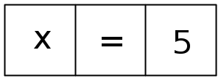
3. Schritt:

Nun ist die ganze Mauer abgebaut und wir können das Ergebnis ablesen:
x = 5.

Gleichungsmauern

Informiere dich zuerst auf den Extrablättern „So baust du eine Mauer auf“ und „So baust du
eine Mauer wieder ab“! Löse anschließend die Aufgaben. Falls du noch Zeit übrig hast, kannst
du die Knobelaufgabe bearbeiten.

1. Baue die Mauern folgender Gleichungen auf und kontrolliere diese anschließend mit Hilfe der Rückseite dieses Blattes. Mache eine Skizze der fertigen Mauer.
a) $6+x=9$ b)$3+2⋅x=7$ c) $3∙x-2=x+4$

2. Bestimme die Werte von x zu den Gleichungsmauern a) und b) aus Aufgabe 1, indem du die Mauern durch Umformen abbaust.
Dokumentiere jeden Umformungsschritt, indem du eine Skizze der Mauer machst.

3. Bestimme nun die Werte von x zur Gleichungsmauern c) aus Aufgabe 1.
Dokumentiere jeden Umformungsschritt, indem du eine Skizze der Mauer machst.
Tipp: Überlege, wie du die Mauer verändern musst, damit du tatsächlich von oben nach unten abbauen kannst.

Knobelaufgabe:
Ziehe 3 Zahlen, 2 Operationszeichen ($+ ; - ; ⋅ ; ÷$), ein Gleichheitszeichen (=) und eine Variable (x).
Baue die Mauer so auf, dass:
a) ein größtmöglicher Wert für x herauskommt.
b) ein kleinstmöglicher Wert für x herauskommt.
Begründe, wieso du den größten bzw. kleinsten Wert gefunden hast.
Tipp: Denke auch an negative Zahlen.

1.
a) $6+x=9$

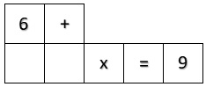

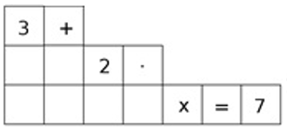
b) $3+2⋅x=7$

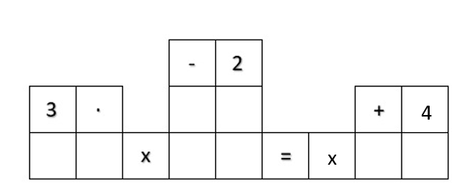
c) $3∙x-2=x+4$

Erwartungsbild: „Gleichungsmauern“

1.
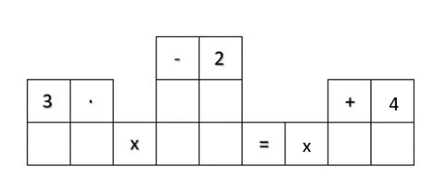
a) $6+x=9$ b)$3+2⋅x=7$ c) $3∙x-2=x+4$
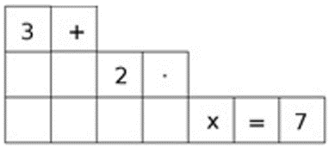

2.
a) $6+x=9$ b) $3+2⋅x=7$
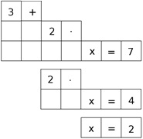
- 3
- 3
: 2

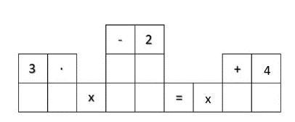
c) $3∙x-2=x+4$

+2
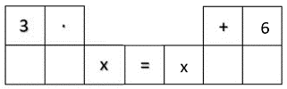
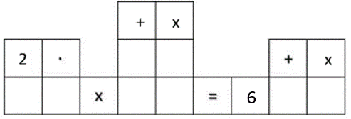
Umbauen

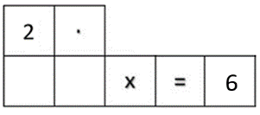
- x

:2

Knobelaufgabe:
Mögliche Variante:
Zahlen: 2, 3, 9 , Operationszeichen: + und $⋅$
$2+x=3⋅9$größtmöglich, da hier $x=25$
(bei anderen Kombinationen kleiner)
Ermittelt durch
systematisches Probieren.
$9+x=3⋅2$kleinstmöglich, da hier $x=-3$
(bei anderen Kombinationen größer)

